2018.3.22 V1.0.1

1、“我的”功能:

a、上面显示下用户头像和昵称

b、联系我们显示：186-1675-5873，或者弄成后台可以改的

c、用户订单为0的情况，点击我的订单，不让进入，提示没有订单。

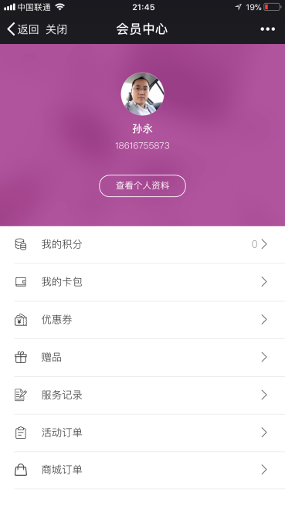

2、“预约时间”

营业时间到24：00 显示时间也到24:00 可以点选时间最后是23:00,

点击23:30 24:00 显示“预约时间不足”

3、假如我的是90分钟的项目，预约成功后，订单界面里的“预约日期”显示还是一共60分钟，应该是90分钟才对。

4、第一次“登录”验证码界面：

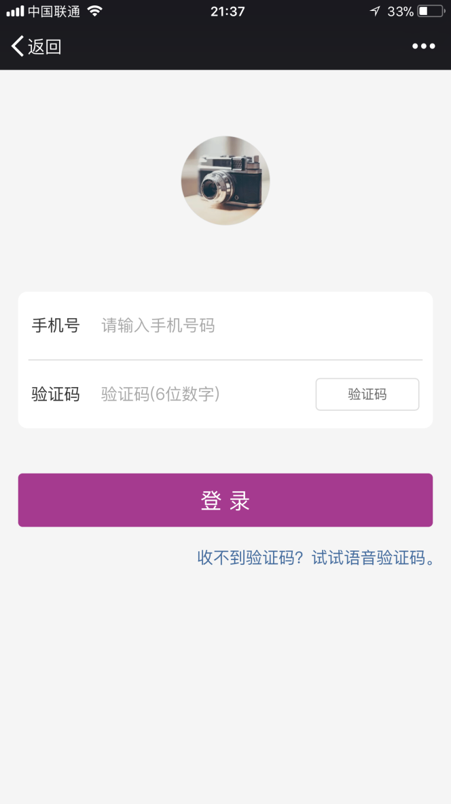

【管理后台】

1、“用户管理”改成“账户管理”，放到“系统管理”

2、“客户管理”改成“顾客管理”

3、“常用操作的顺序”改成：

门店管理 项目管理 技师管理 顾客管理 订单管理

4、订单的话，除了顾客自己可以取消订单，后台也要有取消订单的权限和功能，包括有个确认“完成”的按钮。

5、“技师管理”点进去显示的“美容师管理”“新增美容师”，改成对应的“技师”

6、“订单管理”点进去显示的“项目管理”，改成“订单管理”，“美容师”改成“技师”

7、“门店管理”点进去显示的是“项目管理”，改成“门店管理”

8、“订单管理”检索后，能不能有个地方显示“检索结果”总的数目的，这样就可以直接看到店铺完成的订单，或者某个技师的总订单量了。

9、“顾客管理”有个按钮点击可以查看这个顾客的消费订单，最好有个地方直接显示出数字。